**KOTVENÍ ZVEDÁKŮ 17.13 SF-B5500ES**

Pro kotvení zvedáku **17.13 SF-B5500ES** do betonové podlahy je požadován a jedna z těchto možností:

1. **Souvislá betonová podlaha**

Souvislá betonová vrstva s méně jak 5mm výškovým rozdílem, bez prachu a jiných nečistot. Tloušťka betonu musí být větší než 180 mm a kvalita betonu nejméně C25/30 (25/30 N/mm2).

1. **Částečná betonová plocha**

Rozměr souvislé betonové plochy pod zvedákem musí být nejméně na délku 5000mm, na šířku 1200mm a zhutněný základ podlahy do hloubky nejméně 350mm. Tloušťka betonu musí být větší než 200 mm a kvalita betonu nejméně C25/30 (25/30 N/mm2). Souvislá betonová plocha s méně jak 5mm výškovým rozdílem.

1. **Samostatné betonové základy pod sloupy**

Pod středy sloupů musí být zhotoveny betonové základy s rozměry 1200 x 1200 mm a výšce betonu minimálně 300 mm (viz. Obr.). Kvalita betonu musí být nejméně C25/30 (25/30 N/mm2). Zhutněné podloží do hloubky nejméně 500mm. Výškový rozdíl mezi jednotlivými základy musí být menší než 5 mm.

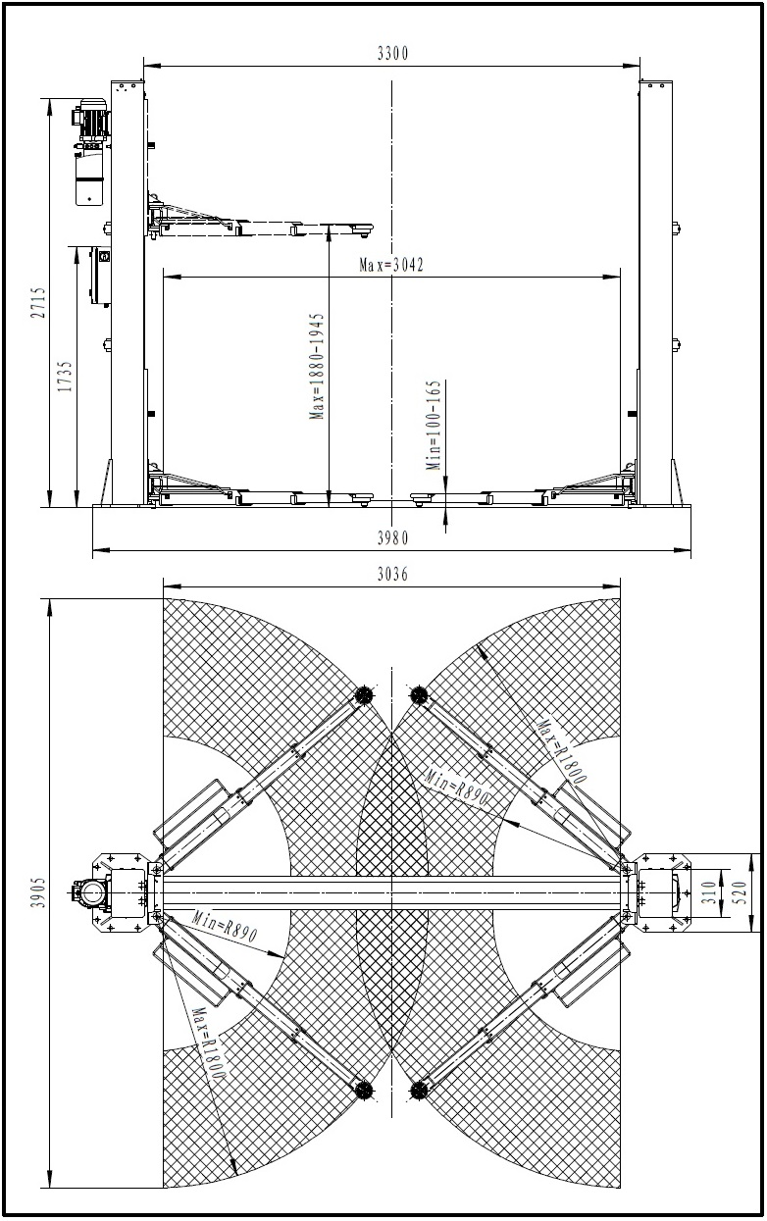

Prosíme o přípravu podlahy podle jedné z těchto možností tak, abychom mohli zvedák namontovat podle smlouvy.

|  |  |
| --- | --- |
| Ferdus-logo-2015-web | **FERDUS, s. r. o. - Vybavení auto a pneuservisů**  J. Fučíka 699, 768 11 Chropyně, ČR, EU  Tel: +420 577 103 566  Web: [http://www.ferdus.cz](http://www.ferdus.cz/)   [http://www.ferdus.eu](http://www.ferdus.eu/) |